Biblioteca v1

Crear un diseño entidad relación (estando prohíbido utilizar símbolos del modelo extendido) que permita gestionar los datos de una biblioteca de modo que

* Las personas socias de la biblioteca disponen de un código de socio y además necesitar almacenar su dni, dirección, teléfono, nombre y apellidos
* La biblioteca almacena libros que presta a los socios y socias, de ellos se almacena su título, su editorial, el año en el que se escribió el libro, el nombre completo del autor (o autores), el año en que se editó y en qué editorial fue y el ISBN.
* Necesitamos poder indicar si un volumen en la biblioteca está deteriorado o no
* Queremos controlar cada préstamo que se realiza almacenando la fecha en la que se realiza, la fecha tope para devolver (que son 15 días más que la fecha en la que se realiza el préstamo) y la fecha real en la que se devuelve el libro

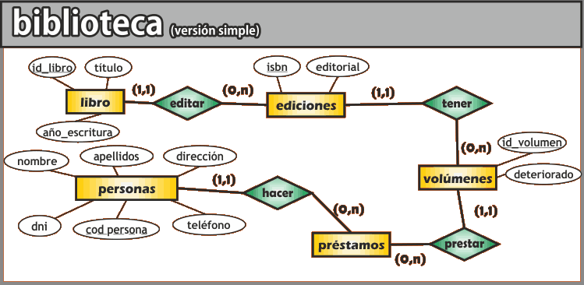

Academia de clases

Crear un diseño entidad relación que permita controlar el sistema de información de una academia de cursos siguiendo estas premisas:

•Se dan clases a trabajadores y desempleados. Los datos que se almacenan de los alumnos son el DNI, dirección, nombre, teléfono y la edad

•Además de los que trabajan necesitamos saber el CIF, nombre, teléfono y dirección de la empresa en la que trabajan

•Los cursos que imparte la academia se identifican con un código de curso. Además se almacena el programa del curso, las horas de duración del mismo, el título y cada vez que se imparte se anotará las fechas de inicio y fin del curso junto con un número concreto de curso (distinto del código) y los datos del profesor o profesora (sólo uno por curso) que son: dni, nombre, apellidos, dirección y teléfono

•Se almacena la nota obtenida por cada alumno en cada curso teniendo en cuenta que un mismo alumno o alumna puede realizar varios cursos y en cada cual obtendrá una nota.

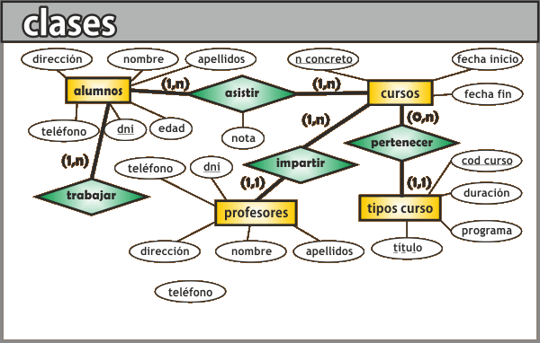

Geografía

Crear un diseño entidad relación que permita almacenar datos geográficos referidos a España:

•Se almacenará el nombre y población de cada localidad, junto con su nombre y los datos de la provincia a la que pertenece la localidad, su nombre, población y superficie.

•Necesitamos también conocer los datos de cada comunidad autónoma, nombre, población y superficie y por supuesto las localidades y provincias de la misma

•Para identificar a la provincia se usarán los dos primeros dígitos del código postal. Es decir 34 será el código de Palencia y 28 el de Madrid

•Necesitamos saber qué localidad es la capital de cada provincia y cuáles lo son de cada comunidad

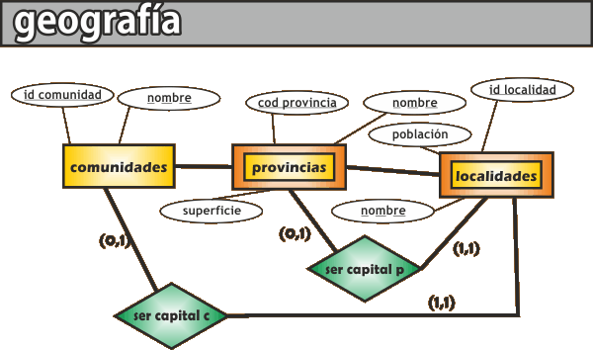

Guerras

**Diseñar un modelo entidad/relación que almacene los datos de todas las guerras de la historia de modo que:**

* **Se almacene el año en el que empezó la guerra y el año en que terminó, así como su nombre y el de los paises contendientes, pudiendo indicar además quienes fueron las ganadores**
* **Hay que tener en cuenta que los paises se pueden unir a la guerra a uno u otro bando (suponemos que solo hay dos bandos) después de comenzada la guerra (como EEUU en la 2ª guerra mundial) y que incluso pueden abandonar la guerra antes de que esta finalice (como Rusia en la 1ª guerra mundial)**
* **Los paises que se almacenan en la base de datos pueden no ser paises actualmente (como Prusia, Aragón, Asiria,etc.) por lo que se ha contemplado que en la base de datos se almacenen los años en los que el país ha sido independiente, teniendo en cuenta que hay paises que ha habido momentos en los que ha sido independiente y otros en los que no (por ejemplo Croacia). Bstará con almacenar los periodos en los que ha sido independiente.**

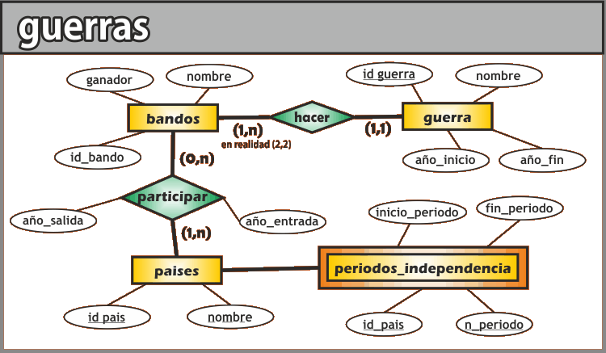

Almacén v1

**Se trata de crear una base de datos sobre un almacén de piezas de modo que:**

* **Cada pieza se identifica con dos letras (tipo, por ejemplo *TU*=tuerca) y un número (modelo, por ejemplo 6)**
* **Almacenamos un atributo que permite saber la descripción de cada tipo de pieza. Es decir el tipo *TU* tendrá la descripción *tuerca.***
* **Necesitamos conocer el precio al que vendemos cada pieza.**
* **Además hay piezas que se componen de otras piezas, por ejemplo una puerta se compone de una hoja de madera, una bisagra y un picaporte. Incluso una pieza puede estar compuesta de otras piezas que ha su vez pueden estar compuestas por otras y así sucesivamente**
* **Tenemos una serie de almacenes de los que guardamos su número, descripción, dirección y el nombre de cada estantería de almacén. Cada estantería se identifica por tres letras.**
* **Necesitaremos saber la cantidad de piezas que tenemos en cada almacén y saber en qué estanterías están las piezas buscadas**

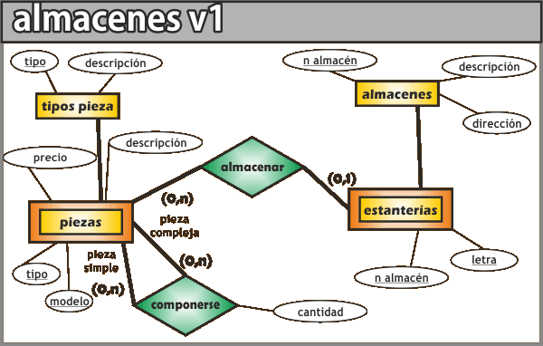

**Se trata de crear una base de datos sobre el funcionamiento de una biblioteca**

* **Almacenaremos el DNI, nombre, apellidos, código de socio, dirección y teléfonos (pueden ser varios, pero al menos uno)**
* **La biblioteca presta libros, CDs y películas. De todos ellos se almacena un código de artículo distinto para cada pieza en la biblioteca. Es decir si tenemos tres libros del Quijote, los tres tendrán un número distinto de artículo.**
* **Además almacenamos el nombre de cada artículo, el año en el que se hizo la obra (sea del tipo que sea) un resumen de la obra y los datos de los autores del mismo. Se considera autor de la película al director, de la música al intérprete y del libro al escritor. Pero de todos ellos se guarda la misma información: nombre y país.**
* **De los libros además se guarda el número de páginas, de los CDs el número de canciones y de la película la duración**
* **Anotamos si un artículo concreto está deteriorado y un comentario sobre el posible deterioro**
* **Cuando se presta un artículo, se anota fecha en la que se presta y la fecha tope para devolverle. Cuando el socio le devuelve, se anota la fecha de devolución.**
* **No hay tope sobre el número de artículos que puede prestarse a un socio e incluso el socio podría llevarse varias veces el mismo artículo en distintos préstamos**

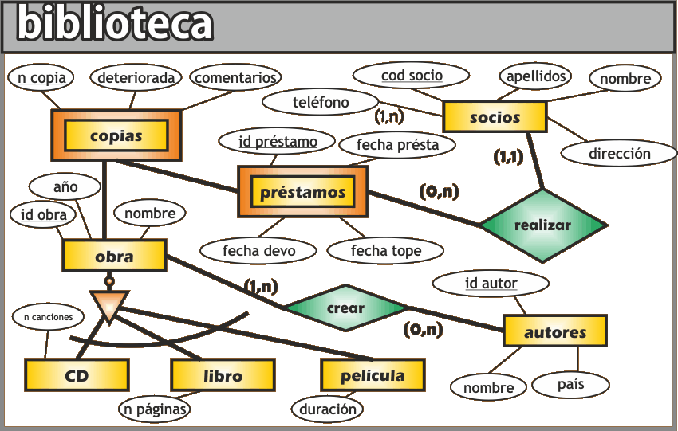

Organigrama

**Crear el esquema entidad/relación que represente el organigrama de una empresa, de modo que:**

* **Aparezcan los datos de todos los empleados y empleadas: dni, nº de seguridad social, código de trabajador, nombre, apellidos, dirección, teléfono y departamento en el que trabajan indicado por su código y nombre.**
* **También hay que tener en cuenta que cada trabajador puede tener un responsable (que en realidad es otro trabajador)**
* **Los departamentos poseen un único coordinador del mismo**
* **Necesitamos almacenar la categoría profesional de los trabajadores y trabajadoras, teniendo en cuenta que la categoría a veces cambia al cambiar el contrato, de los contratos se almacena la fecha de inicio del mismo y la fecha final (un contrato en vigor tendrá como fecha final el valor nulo).**
* **También controlaremos las nóminas que ha recibido el trabajador de las que sabemos la fecha, el salario y a qué trabajador van dirigidas y la categoría del mismo.**

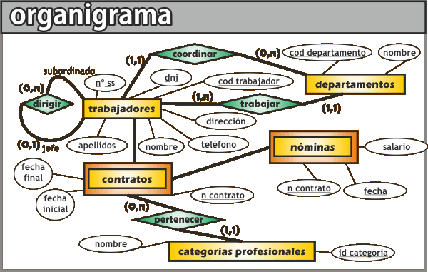

Futbol

**Crear el esquema entidad/relación que permita crear el diseño de una base de datos que almacena información sobre los partidos de una liga de futbol una temporada. Hay que tener en cuenta que en dicha liga los jugadores no pueden cambiar de equipo**

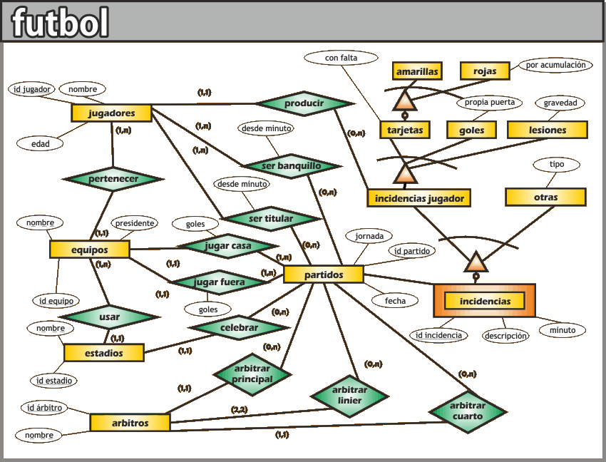

Vuelos

**Crear el esquema entidad/relación que permita gestionar reservas de vuelos, de modo que:**

* **Los clientes pueden reservar vuelos. Con la reserva se pueden reservar varias plazas, pero no poseeremos el número de asiento hasta obtener la tarjeta de embarque. En ese instante se asignará el asiento que tiene como identificación la fila, columna y la planta en la que está situado.**
* **Se pueden obtener tarjetas de embarque sin tener reserva**
* **Las tarjetas de embarque se refieren a un único cliente. De modo que aunque reserváramos nueve plazas, cada cliente podrá sacar su tarjeta de embarque indicando el número de reserva, la fecha de la misma y sus datos personales (dni, nombre, apellidos, dirección y teléfono). Además la persona que reserva debe indicar una tarjeta de crédito que quedará asociada a esa persona.**
* **El vuelo que se reserva tiene un código único, una fecha y una hora de salida y de llegada y un aeropuerto de salida y otro de llegada**
* **Los aeropuertos poseen un código único, además del nombre y la localidad y el país en el que se encuentran**
* **Se guarda información sobre los aviones, código y número de plazas. Los vuelos sólo les puede realizar un avión determinado, pero el mismo avión puede realizar (como es lógico) otros vuelos**

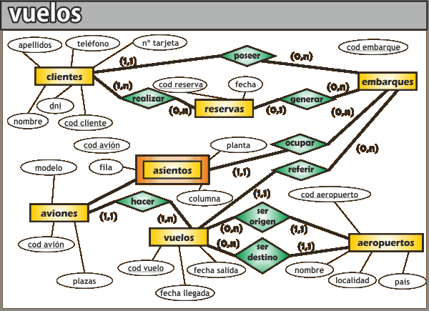

Accidentes geográficos

**Realizar un esquema entidad/relación que sirva para almacenar información geográfica. Para ello hay que tener en cuenta**

* + **Se almacenan los siguientes accidentes geográficos: ríos, lagos y montañas**
  + **De cada accidente se almacenan su posición horizontal y vertical según el eje de la tierra, además de su nombre**
  + **De los ríos se almacena su longitud, de las montañas su altura y de los lagos su extensión**
  + **Se almacena también información sobre cada país, su nombre, su extensión y su población**
  + **Se desea almacenar información que permite saber en qué país está cada accidente geográfico, teniendo en cuenta que cada accidente puede estar en más de un país.**
  + **Se almacena también los nombres de cada localidad del planeta. Y se almacena por qué localidades pasa cada río.**

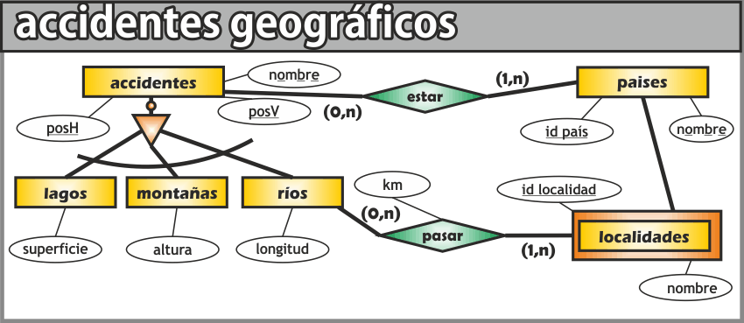

Empresa de software

**Realizar un esquema entidad/relación que permita modelar el sistema de información de una empresa de software atendiendo las siguientes premisas**

* **La empresa crea proyectos para otras empresas. De dichas empresas se almacena el CIF, nombre, dirección y teléfono así como un código interno de empresa.**
* **Los proyectos se inician en una determinada fecha y finalizan en otra. Además al planificarle se almacena la fecha prevista de finalización (que puede no coincidir con la finalización real)**
* **Los proyectos los realizan varios trabajadores, cada uno de ellos desempeña una determinada profesión en el proyecto (analista, jefe de proyecto, programador,…), dicha profesión tiene un código de profesión. En el mismo proyecto puede haber varios analistas, programadores,…**
* **Todos los trabajadores tienen un código de trabajador, un dni, un nombre y apellidos. Su profesión puede cambiar según el proyecto: en uno puede ser jefe y en otro un programador**
* **Se anota las horas que ha trabajado cada trabajador en cada proyecto.**
* **Puede haber varios proyectos que comiencen el mismo día.**
* **A todas las empresas les hemos realizado al menos un proyecto**
* **Todos los trabajadores han participado en algún proyecto**
* **En la base de datos, la profesión “administrador de diseño” no la ha desempeñado todavía ningún trabajador o trabajadora**

